Лидер Лиза, 5л1 класс, МБОУ технический лицей №176 Карасукского района
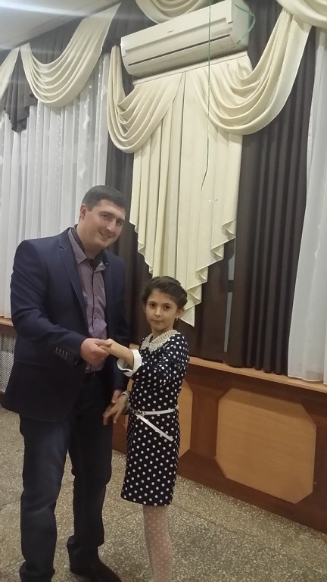
Мой папа-Александр Владимирович Лидер. Он родился 27 ноября 1984 года в селе Конёво Краснозёрского района Новосибирской области, где и провел свое детство. В этом селе в 2002 году он закончил среднюю общеобразовательную школу. После этого он поехал учиться в медицинский институт города Новосибирска (НГМУ). Закончил его в 2008 году. После окончания обучался в интернатуре по хирургии в областной клинической больнице. В 2009 году, успешно закончив интернатуру, приехал работать в Карасукскую ЦРБ врачом-хирургом. Мой папа постоянно повышает свои профессиональные навыки. В 2012 году прошёл обучение в клинике KARL SHTORZ(Германия) по эндовидеохирургии. Полученный опыт успешно применяет в Карасукской ЦРБ. При непосредственном участии моего папы в Карасукском районе стали проходить операции под видеоконтролем, без разрезов (эндоскопические). В 2015 году Лидер Александр Владимирович стал «Врачом года» в номинации «За спасение жизни человека в экстремальной ситуации», сохранив жизнь человека с полным пересечением общей сонной артерии после ножевого ранения. На тот момент это был единственный положительный опыт среди районов области при таком повреждении. И это был первый врач в истории Карасукского района, который был удостоен такого звания. Первый и пока единственный. Несмотря на занятость в работе врачом, мой папа постоянно занимается спортом, у него 1 разряд по футболу. Команда ЦРБ, капитаном которой он является, - одна из сильнейших в области среди работников здравоохранения. В период с 2015 по 2016 год мой папа и его коллега, анастезиолог Пережогин Алексей Викторович, провели ряд операций, опыт которых они представили на международном конгрессе в декабре 2017 года в Москве (формат БРИКС). В конгрессе принимали участие врачи многих стран: Бразилии, Индии, Китая и стран СНГ. На этом конгрессе карасукские врачи удостоились диплома первой степени в номинации «Внедрение новых технологий в сельское здравоохранение». По итогам конкурса в декабре 2018 года представителям нашей больницы доверено представлять нашу страну на международном конгрессе в Анталии (Турция). Учитывая все заслуги моего папы, 1 ноября 2017 приказом министра здравоохранения Новосибирской области мой папа был назначен исполняющим обязанности главного врача Карасукской ЦРБ, а 14 февраля 2018 года утверждён в этой должности. Сейчас он является самым молодым главным врачом Новосибирской области.
Я думаю, что мой папа и его заслуги, достойны того, чтобы быть учтёнными в «Народной летописи», ведь этого всего он добился всего за 9 лет работы! Справедливо говорят, что доктор – это не столько набор профессиональных навыков. Доктор – это призвание. Таких людей не так много, и не каждый выпускник медицинского ВУЗа станет врачом. Искреннее желание помогать людям, ежедневно облегчать их страдания – удел далеко не каждого. Но именно эти качества и создают настоящего врача, Врача с большой буквы.

